**Тест по геометрии 7 класс тема «Треугольники»**

**Часть А**

**Установите, истинны или ложны следующие утверждения:**

ВАРИАНТ 1.

1. Если три стороны одного треугольника соответствен­но равны трем сторонам другого треугольника, то такие треугольники равны.

2. Если сторона и два прилежащих к ней угла одного треугольника соответственно равны стороне и двум при­лежащим к ней углам другого треугольника, то такие треугольники равны.

3. Высота равнобедренного треугольника, проведенная к основанию, является его медианой и высотой.

4. Три точки и три отрезка, соединяющие эти точки, попарно, определяют геометрическую фигуру, называе­мую многоугольником.

5. Если две геометрические фигуры при наложении совпадают всеми своими точками, то такие фигуры назы­ваются равными.

6. Если две стороны и угол одного треугольника соот­ветственно равны двум сторонам и углу другого треуголь­ника, то такие треугольники равны.

7. В равнобедренном треугольнике основание и медиана, проведенная к основанию, взаимно перпендикулярны.

8. Высота любого треугольника проходит внутри тре­угольника.

9. Если в равнобедренном треугольнике основание в два раза меньше боковой стороны, а периметр равен 5 см, то основание равно 10 см.

10*. Если боковая сторона и медиана, проведенная к основанию одного равнобедренного треугольника, соот­ветственно равны боковой стороне и медиане, проведен­ной к основанию другого равнобедренного треугольника, то такие треугольники равны.

ВАРИАНТ 2.

1. Три точки, не лежащие на одной прямой и соединя­ющие их отрезки, определяют геометрическую фигуру, называемую треугольником.

2. Две геометрические фигуры называют равными, если их можно совместить наложением.

3. Если две стороны и угол между ними одного тре­угольника соответственно равны двум сторонам и углу между ними другого треугольника, то такие треугольни­ки равны.

4. Два треугольника равны, если три угла одного треугольника соответственно равны трем углам другого треугольника.

5. Если сторона и два угла одного треугольника соответ­ственно равны стороне и двум углам другого треугольни­ка, то такие треугольники равны.

6. В равностороннем треугольнике биссектриса угла при основании является осью симметрии.

7. В равнобедренном треугольнике основание и биссек­триса, проведенная к основанию, взаимно перпендику­лярны.

8. Высота любого треугольника пересекает сторону, к которой она проведена, во внутренней точке.

9. Если в равнобедренном треугольнике боковая сторо­на в два раза больше основания, а периметр треугольника равен 80 см, то боковая сторона его равна 6 см.

10*. Если боковая сторона и высота, проведенная к основанию одного равнобедренного треугольника, соот­ветственно равны боковой стороне и высоте, проведенной к основанию другого равнобедренного треугольника, то такие треугольники равны.

**Часть В**

**В каждом задании установите верный ответ из числа предложенных.**

ВАРИАНТ 1.

1. Используя данные рисунка, найдите угол А, если ∠В = 80°.

А) 60°, Б) 80°, В) не знаю.

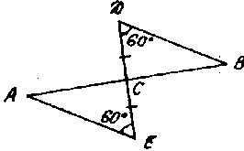

2. На рисунке ОB= ОС, АО = 0D, ∠А = 700. Чему равен угол СDK?

А) 110°, Б) 800, В) не знаю.

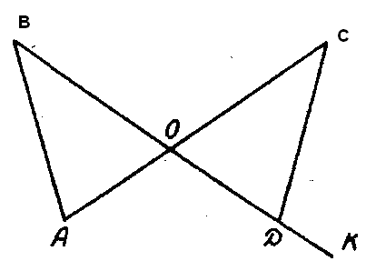

3. На рисунке АВ = СВ, угол 2 равен 60°. Чему равен угол I?

А) 80°, Б) 60°, В) не знаю.

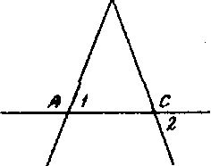

4.Верно ли утверждение, что в равнобедренном тре­угольнике медиана, проведенная к основанию, делит ее на два равных треугольника?

А) да, Б) нет, В) не знаю.

б. На рисунке АD = ВС, DC = АВ. Угол МDK равен 120°. Чему равен угол ABC?

А) 1200, Б) 100°, В) не знаю.

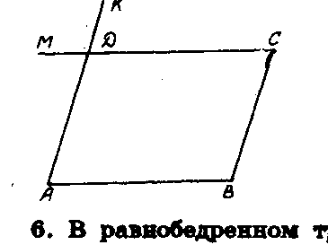

6. В равнобедренном треугольнике AВС основание АС = 16 см и BD — высота. Чему равна длина отрезка DC?

А) 16 см. Б) 8 см. В) не знаю.

7. Периметр равнобедренного треугольника равен 1,05 м, одна из сторон его в три раза больше другой стороны. Чему равна длина меньшей стороны?

А) 15 см. Б) 35 см. В) не знаю.

8*. На рисунке треугольник ABD равен треугольнику MKE, АС = МР, ∠BCA = 67°. Найдите ∠КРМ.

А) 330, Б) 670, В) не знаю.

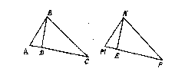

# 

# ВАРИАНТ 2.

1. Используя данные рисунка, найдите длину АВ, если CD = 4 см.

А) 6 см, Б) 4 см, В) не знаю.

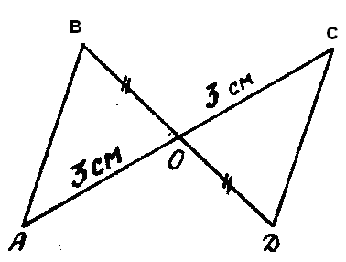

2. На рисунке АВ = СВ, угол 2 равен 120°. Чему равен угол I?

А) 60°, Б) 120°, В) не знаю.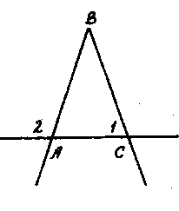

3. Используя данные рисунка, найдите длину ОС, если 0В = 6 см.

А) 10 см. Б) 5 см. В) не знаю.

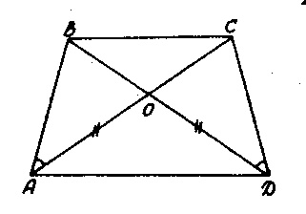

4. Верно ли утверждение, что в равнобедренном тре­угольнике биссектриса, проведенная к основанию, делит треугольник на два равных треугольника.

А) да, Б) нет, В) не знаю.

5.В равнобедренном треугольнике DEK с основанием DK отрезок ЕМ — биссектриса и DM =9 см. Чему равна длина отрезка КМ?

А) 18 см, Б) 9 см, В) не знаю.

6. На рисунке АВ = DC, AD = ВС, угол MAN равен 60°. Чему равен угол С?

А) 120°, Б) 60°, В) не знаю.

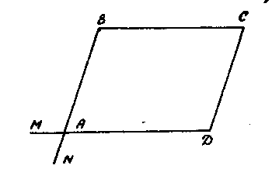

7. Периметр равнобедренного треугольника равен 21 см, а боковая сторона больше основания на 3 см. Найдите длину боковой стороны треугольника.

А) 8 см, Б) 5 см, В) не знаю.

8*.На рисунке треугольник АВС равен треугольнику КMP, ∠CAD = ∠PKE, АD = 15 см. Найдите длину КЕ.

А) 30 см, Б) 15 см, В) не знаю.

А В

